Министерство образования Республики Беларусь
Учреждение образования

БЕЛОРУССКИЙ ГОСУДАРСТВЕННЫЙ УНИВЕРСИТЕТ ИНФОРМАТИКИ И РАДИОЭЛЕКТРОНИКИ

Факультет компьютерных систем и сетей
Кафедра программного обеспечения информационных технологий
Дисциплина: Системный анализ и машинное моделирование (САиММод)

ОТЧЕТ
к лабораторной работе № 3

Выполнили студенты
гр. 251003
Панкратьев Е.С.

Проверил:
Левчук В. Д.

Минск 2025

- используя критерий хи-квадрат, проверить гипотезу о нормальности распределения откликов при «длинных» повторных прогонах;
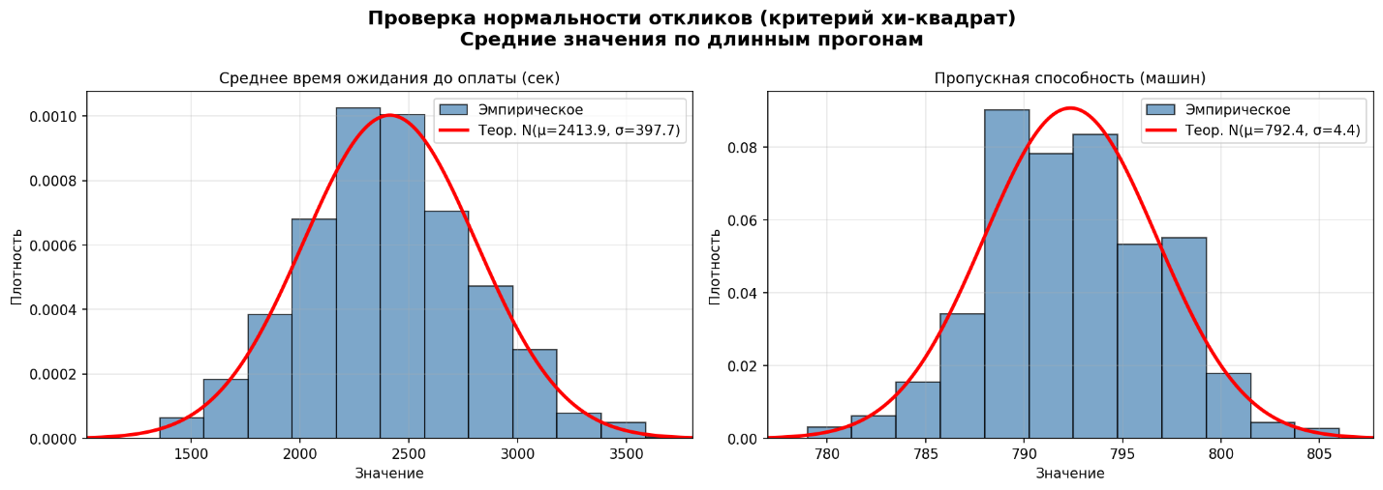
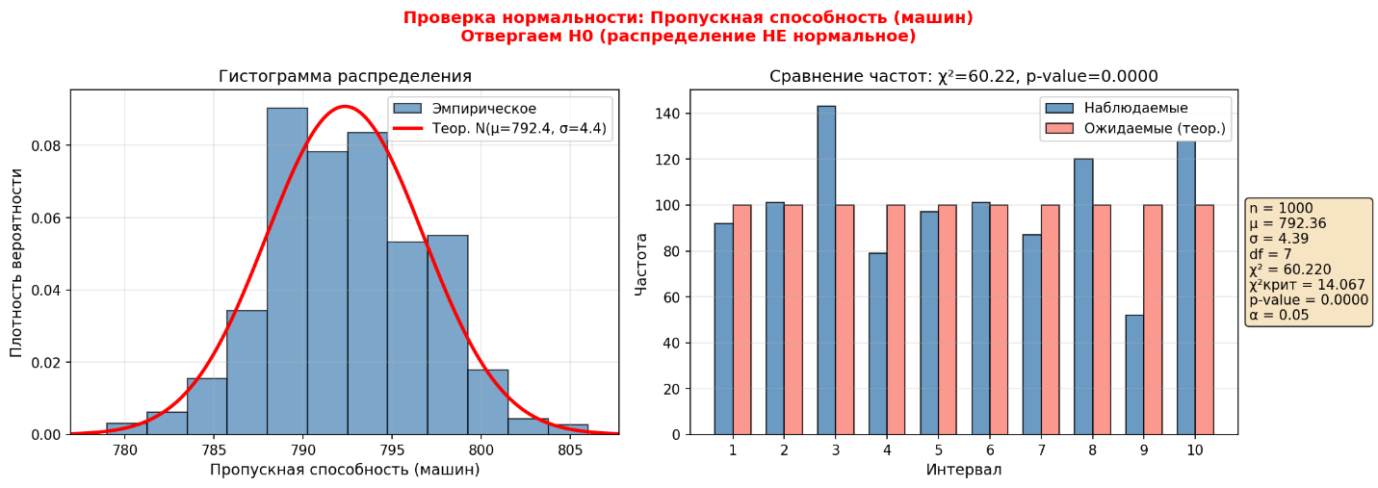

- вычислить точечные и интервальные оценки откликов ИМ в опыте из 20 повторных прогонов при уровне значимости 0.05;
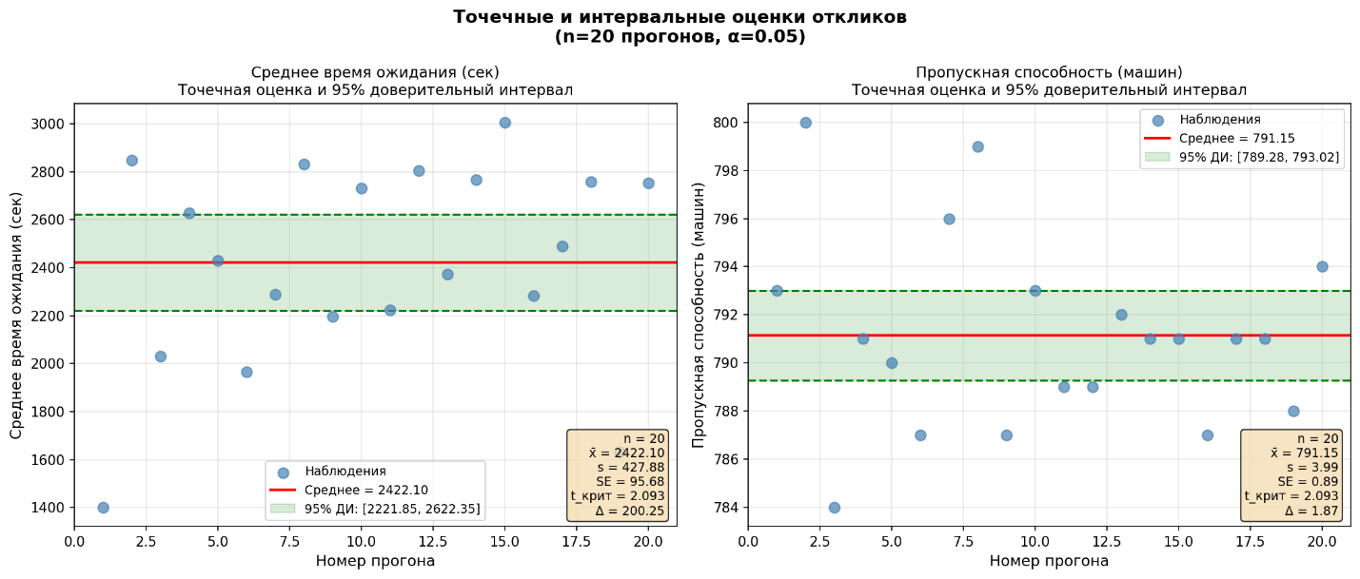

- оценить зависимость точности имитации от количества прогонов и определить, при каком количестве прогонов достигается 5% погрешность отклика
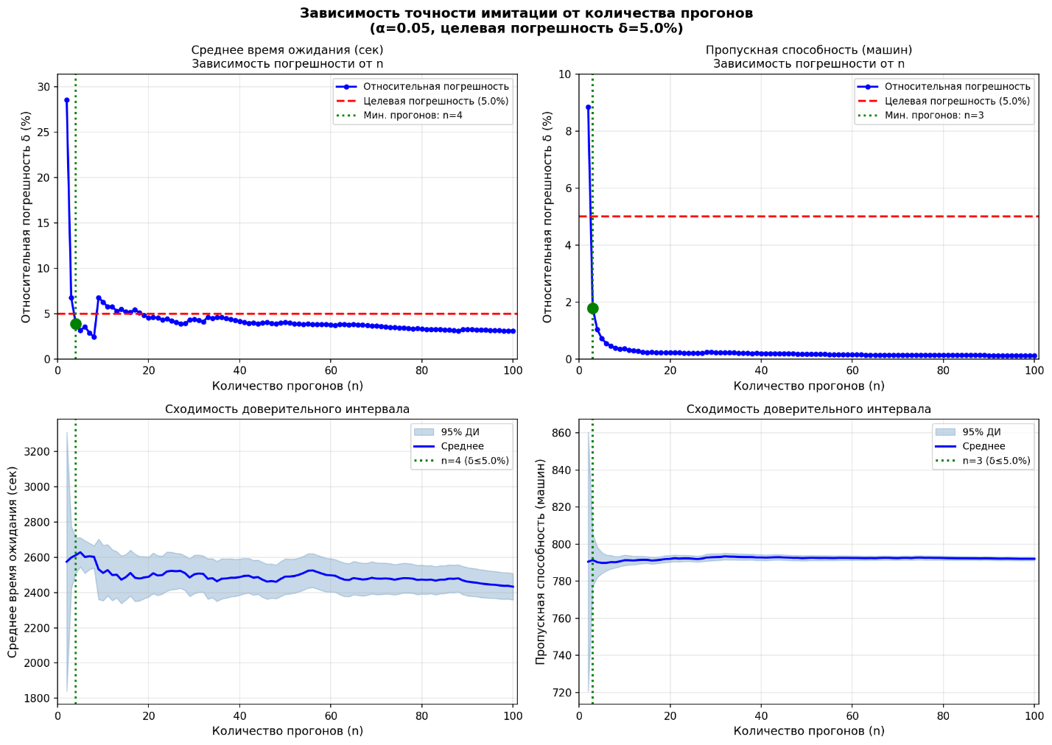

- построить зависимость изменения отклика в модельном времени, выдвинуть и проверить гипотезу об уменьшении времени прогона, исключая переходный период
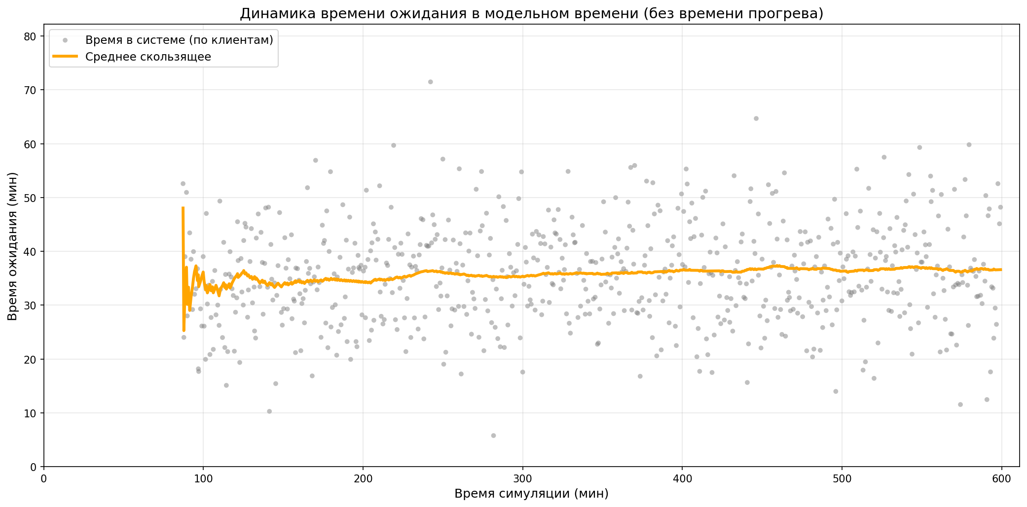

- проверить гипотезу о возможности постановки опыта с непрерывным прогоном
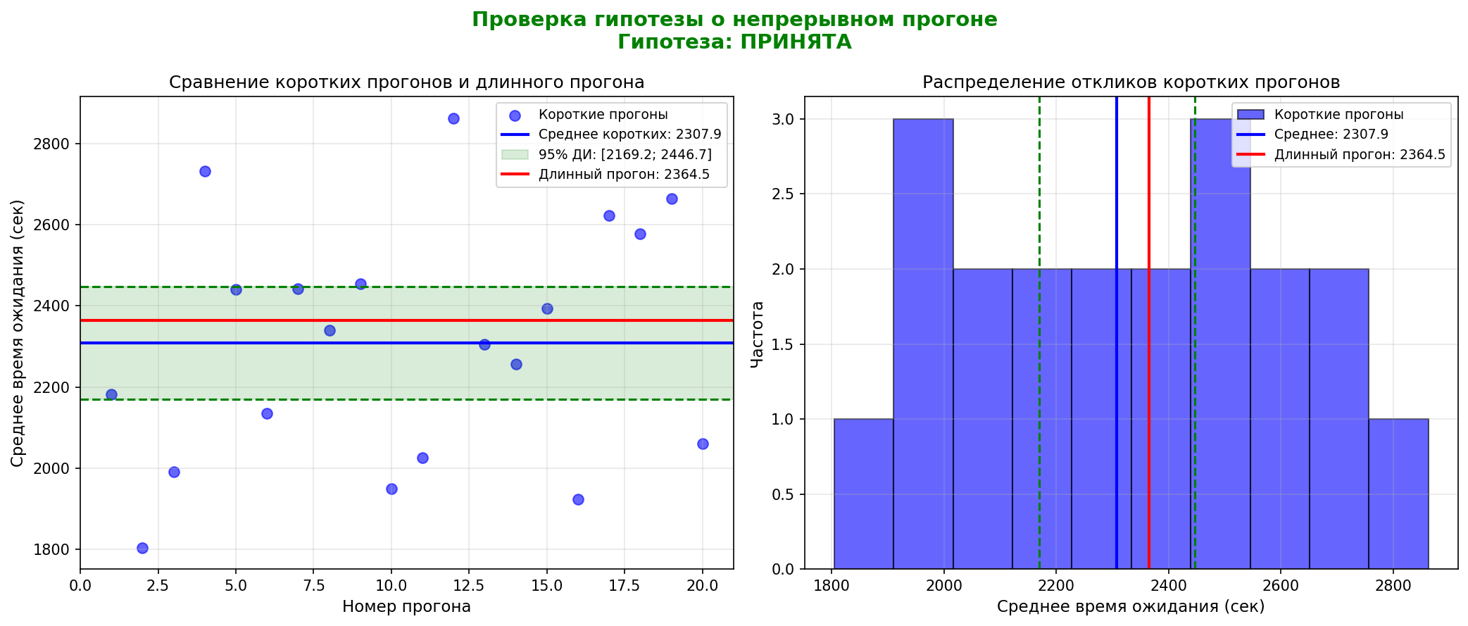

- оценить чувствительность откликов к вариациям переменных ИМ, используя опыт с непрерывным прогоном (определить достаточную точность задания переменной)
